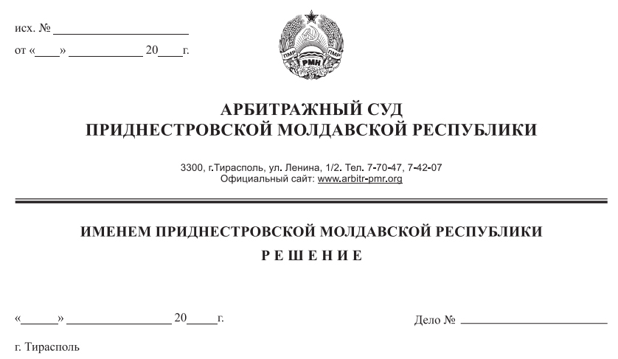

05 апреля 21 101/21-02

Арбитражный суд Приднестровской Молдавской Республики в составе судьи Е.В.Качуровской, рассмотрев в открытом судебном заседании дело по заявлениюликвидационной комиссии при Государственной администрации г.Тирасполь и г.Днестровск ( г.Тирасполь ул.25 Октября, 101) о признании ликвидируемого должника – совместного общества с ограниченной ответственностью «Феникс-Авиа» (г.Тирасполь ул.Юности, д.39 к.36) несостоятельным (банкротом) без возбуждения конкурсного производства,

при участии в судебном заседании представителей заявителя –Кононенко И.А. по доверенности от 28.12.2020 г. №01-23/4003 и Налоговой инспекции по г.Тирасполь -Гниленко Т.Д. по доверенности от 18.01.2021г. №08-301,

**УСТАНОВИЛ:**

Ликвидационная комиссия при Государственной администрации г.Тирасполь и г.Днестровск обратилась в Арбитражный суд ПМР с заявлением о признании ликвидируемого должника СООО «Феникс-Авиа» несостоятельным (банкротом) без возбуждения конкурсного производства. Указывает, что 25.03.2015 года Арбитражным судом ПМР было принято решение по делу №174/15-05 о ликвидации СООО «Феникс-Авиа» и назначении ликвидатора в лице ликвидационной комиссии при Государственной администрации г.Тирасполь и г.Днестровск. В ходе проведения процедуры ликвидации установлено отсутствие у ликвидируемого должника имущества и дебиторской задолженности, за счет которых могла быть погашена задолженность перед кредитором.

Согласно данным о состоянии платежей в бюджет по состоянию на 29.01.2021 года у должника имеется задолженность перед налоговой инспекцией по г.Тирасполь в размере 397,24 рублей ПМР.

На основании изложенного, просит признать СООО «Феникс-Авиа» несостоятельным (банкротом) без возбуждения конкурсного производства.

Определением от 17.02.2021 года заявление принято к производству Арбитражного суда, определением от 05.03. 2021 года дело назначено к слушанию на 05.04.2021 года.

Дело рассмотрено по существу, резолютивная часть решения объявлена и мотивированное решение изготовлено 05.04.2021 года.

В судебном заседании представитель ликвидационной комиссии при Государственной администрации г.Тирасполь и г.Днестровск поддержала заявленные требования, просила их удовлетворить по основаниям, указанным в заявлении.

Представитель Налоговой инспекции по г.Тирасполь не возражала против удовлетворения заявления.

**Арбитражный суд**, изучив материалы дела, заслушав пояснения лиц, участвовавших при рассмотрении дела, находит заявление подлежащим удовлетворению по следующим основаниям.

Как судом установлено и следует из выписки из государственного реестра юридических лиц по состоянию на 08.02.2021 года, совместное общество с ограниченной ответственностью «Феникс-Авиа» зарегистрировано в ЕГРЮЛ 17.12.2007 года, регистрационный номер 01-023-4676.

25.03.2015 года Арбитражным судом ПМР принято решение по делу №174/15-05 о ликвидации СООО «Феникс-Авиа» и назначении ликвидатора в лице ликвидационной комиссии при Государственной администрации г.Тирасполь и г.Днестровск. Запись о нахождении юридического лица в процессе ликвидации и о назначении руководителя ликвидационной комиссии внесена в государственный реестр юридических лиц 14.04.2015 г., об утверждении промежуточного ликвидационного баланса -08.02.2021 г.

Согласно промежуточного ликвидационного баланса СООО «Феникс-Авиа» по состоянию на 29.01.2021 г., перечня кредиторов ликвидируемого должника, справке о состоянии платежей в бюджет по состоянию на 05.04.2021 г., у СООО «Феникс-Авиа» имеется задолженность перед налоговой инспекцией по г.Тирасполь в размере 397,24 рублей ПМР.

Однако у должника отсутствует имущество и дебиторская задолженность, за счет которых могла быть погашена задолженность перед кредитором.

Отсутствие у должника имущества, кроме промежуточного ликвидационного баланса, подтверждается копиями: письма директора ГУП «РБТИ» от 08.06.2020 года; письма Начальника ГСРиН МЮ ПМР от 04.06.2020 года; письма МРЭО г. Тирасполь РРЭО УГАИ МВД ПМР от 03.06.2020 года; письмами председателя правления ЗАО «Агропромбанк» от 06.07.2020 г. и от 17.06.2020 г.; письмом заместителя председателя правления ЗАО «Приднестровский Сбербанк» от 03.06.2020 г.; письма ОАО «Эксимбанк» от 09.06.2020 года,

акта внепланового мероприятия по контролю №024-0105-21 от 29.03.2021 года.

Совокупность представленных доказательств свидетельствует об отсутствии у ликвидируемого должника – СООО «Феникс-Авиа» имущества достаточного, как для удовлетворения требований кредиторов, так и для покрытия судебных расходов, расходов на выплату вознаграждения арбитражным управляющим, иных расходов, связанных с проведением конкурсного производства.

Согласно п. 1 ст. 221 Закона Приднестровской Молдавской Республики «О несостоятельности (банкротстве)» (далее по тексту – Закон ПМР «О несостоятельности (банкротстве)») в случае если стоимость имущества должника - юридического лица, в отношении которого принято решение о ликвидации, недостаточна для удовлетворения требований кредиторов, такое юридическое лицо ликвидируется в порядке, предусмотренном настоящим Законом.

В соответствии с пунктом 2 указанной статьи при обнаружении обстоятельств, предусмотренных пунктом 1 настоящей статьи, ликвидационная комиссия (ликвидатор) обязана обратиться в арбитражный суд с заявлением о признании должника банкротом.

В связи с изложенным, ликвидационная комиссия обоснованно обратилась в Арбитражный суд ПМР с заявлением о признании ликвидируемого должника СООО «Феникс-Авиа» несостоятельным (банкротом) без возбуждения конкурсного производства.

В соответствии с требованиями п.3-1 ст.222 Закона ПМР «О несостоятельности (банкротстве)» информация о принятии к производству заявления ликвидационной комиссии (ликвидатора) о признании ликвидируемого должника СООО «Феникс-Авиа» несостоятельным (банкротом) без возбуждения конкурсного производства направлена Арбитражным судом ПМР для опубликования в адрес органа, определенного в соответствии со ст.25 Закона ПМР «О несостоятельности (банкротстве)». Указанные сведения опубликованы в газете «Приднестровье» №34(6689) от 02.03.2021 года.

При этом судом разъяснено, что в соответствии с п.3-2 ст.222 Закона ПМР «О несостоятельности (банкротстве)» кредиторы ликвидируемого должника вправе обратиться в Арбитражный суд ПМР с заявлением об открытии конкурсного производства при банкротстве ликвидируемого должника в течение 1 (одного) месяца с даты опубликования настоящей информации. Заявлений об открытии конкурсного производства в течение срока, установленного п.3-2 ст.222 Закона ПМР «О несостоятельности (банкротстве)», от кредиторов не поступило.

Пунктом 3-1 статьи 222 Закона ПМР «О несостоятельности (банкротстве)» предусмотрено, что в случае отсутствия имущества ликвидируемого должника либо если его стоимость недостаточна для покрытия судебных расходов, расходов на выплату вознаграждения арбитражным управляющим, иных расходов, связанных с проведением конкурсного производства, суд на основе подтверждающих документов, представленных заявителем, принимает решение о признании ликвидируемого должника банкротом без возбуждения конкурсного производства. Указанные решения принимаются по истечении 1 (одного) месяца с даты опубликования информации о принятии к производству заявления ликвидационной комиссии (ликвидатора) о признании должника банкротом.

В силу изложенного, исследовав и оценив доказательства в их совокупности, учитывая истечение срока, установленного п.3-1 ст.222 названного Закона и достаточность доказательств, свидетельствующих о наличии у ликвидируемого должника кредиторской задолженности и об отсутствии имущества достаточного как для удовлетворения требований кредиторов, так и для покрытия расходов, связанных с проведением конкурсного производства, руководствуясь приведенными выше положениями действующего законодательства, суд приходит к выводу о необходимости признания ликвидируемого должника СООО «Феникс-Авиа» несостоятельным (банкротом) без возбуждения конкурсного производства.

Согласно п.3-1 ст.222 Закона ПМР «О несостоятельности (банкротстве)» вступившее в силу решение Арбитражного суда о признании ликвидируемого должника банкротом без возбуждения конкурсного производства является основанием для внесения в единый государственный реестр юридических лиц записи о ликвидации должника.

Требования кредиторов, неудовлетворенные по причине недостаточности имущества у должника, считаются погашенными по аналогии с пунктом 9 статьи 139 Закона ПМР «О несостоятельности (банкротстве)».

На основании изложенного, Арбитражный суд ПМР, руководствуясь п. 7 ст. 67 ГК ПМР, ст.ст. 49, п.9 ст.139, 221, 222 Закона ПМР «О несостоятельности (банкротстве)», ст.ст. 113 - 116, 122, 131 АПК ПМР,

**РЕШИЛ:**

1. Признать ликвидируемого должника –совместное общество с ограниченной ответственностью «Феникс-Авиа» (место нахождения: г.Тирасполь ул.Юности д.39 к.36, дата регистрации 17.12.2007 г., регистрационный № 01-023-4676) несостоятельным (банкротом) без возбуждения конкурсного производства.

2. Требования кредиторов, в том числе налоговой инспекции по г.Тирасполь на сумму 397 рублей 24 копейки считать погашенными ввиду отсутствия имущества у должника СООО «Феникс-Авиа».

Председателю ликвидационной комиссии представить решение в регистрирующий орган для внесения в ЕГРЮЛ записи о ликвидации должника в пятидневный срок с момента вступления решения в законную силу.

Решение может быть обжаловано в кассационную инстанцию Арбитражного суда Приднестровской Молдавской Республики в течение 15 дней после его принятия.

Вступившее в силу решение Арбитражного суда Приднестровской Молдавской Республики о признании ликвидируемого должника банкротом без возбуждения конкурсного производства подлежит немедленному исполнению.

**Судья Арбитражного суда**

**Приднестровской Молдавской Республики Е.В.Качуровская**